附件1：
工程训练中心大型加工设备相关信息
设备名称 | 设备参数 | 设备图片
3D打印机 | 成型技术：熔融挤压（MEM）；喷头数量：两种（ABC、PLA）；XYZ轴定位精度：0.002/0.002/0.0005mm；成型尺寸：205*255*225mm；平台校准：全自动调平和自动喷嘴对高；耗材：ABS，PLA。常在模具制造、工业设计等领域被用于制造模型，后逐渐用于一些产品的直接制造，已经有使用这种技术打印而成的零部件。该技术在工业设计、建筑、工程和施工（AEC）、汽车，航空航天、医疗产业、土木工程、以及其他领域都有所应用。 | 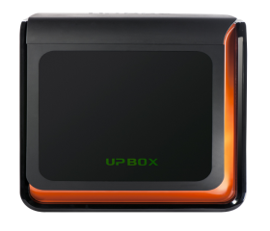
非金属  激光切割机 | 激光器：CO2玻璃激光器100W；工作幅面（mm）：900*600*250(X*Y*Z)；有效加工速度：30m/s；重复定位精度：0.025mm；工作电压（V）：220V 50HZ；整机功率：1500W；外观尺寸（mm）：1500*1105*1040；适合加工橡胶、玻璃、亚克力、纸张、塑料等材料工件。 | 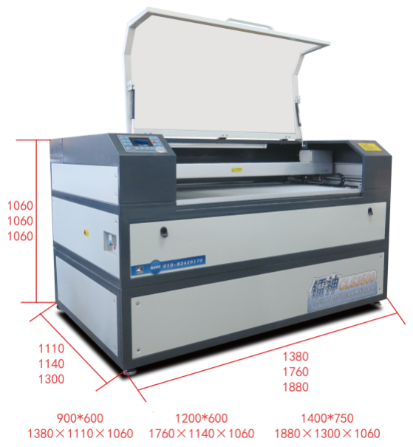
数控铣 | xk714G数控铣床采用国内先进主流数控铣床设计制造工艺,能够实现对各种盘类、板类、壳体、凸轮、模具等复杂零件一次装夹，可完成钻、铣、镗、扩、铰、刚性攻丝等多种工序加工，适合于多品种、中小批量产品的生产，能满足对复杂、高精度零件的加工。  工作台尺寸900mm*400mm，定位精度±0.02mm。适合加工各种复杂的平面、曲面和壳体类零件。例如：各类凸轮、模具、连杆、叶片、螺旋桨和箱体等零件的铣削加工。 | 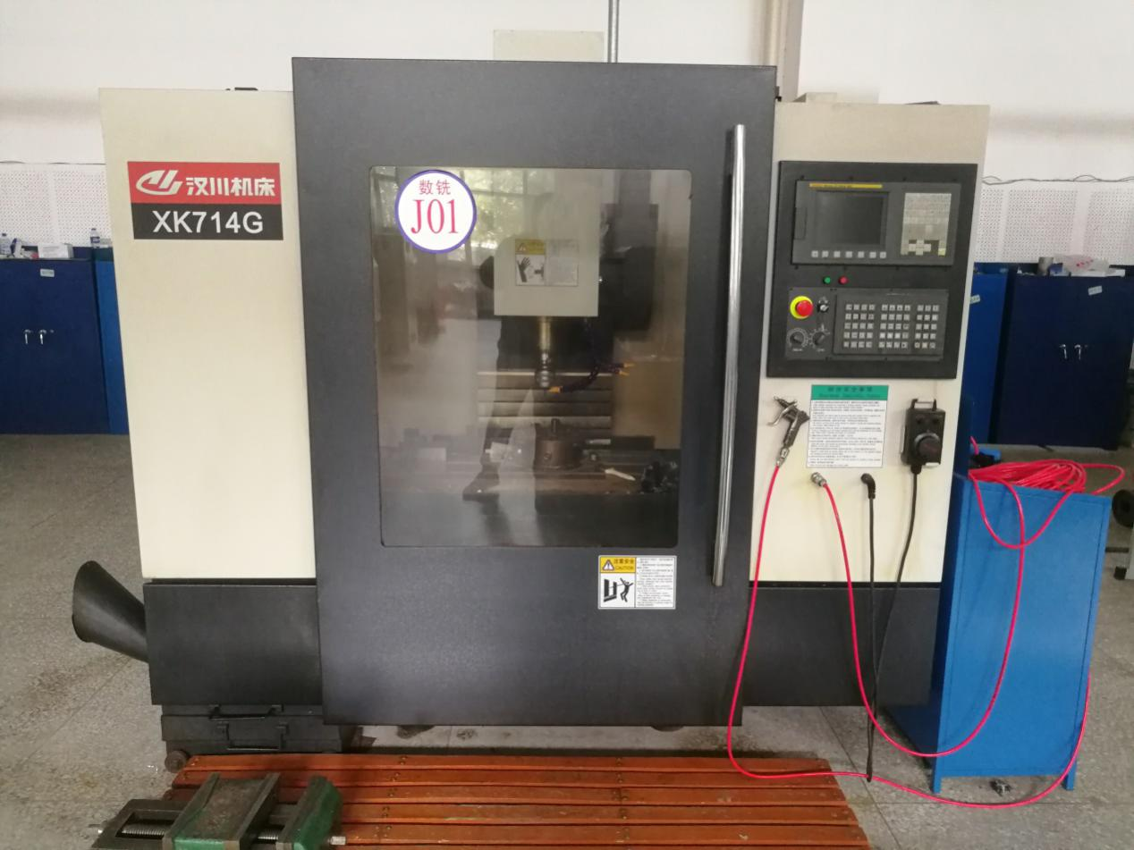
数控车 | CAK3665数控车床床身上最大回转直径φ360mm，滑板上最大回转直径φ180mm，滑板上最大切削直径φ180mm最大加工长度四工位650，主轴通孔直径φ53mm主轴头型式A2-6主电机功率(变频)5.55.5kW主轴转速200-3000(手卡2000)r/min。尾台套筒直径φ60。X轴最大行程220mmZ轴最大行程650mm，刀架刀位数4，加工精度IT6-IT7。适合加工各种形状比较复杂的回转体零件、精度要求比较高的轴类零件，带特殊螺纹的回转体零件。 | 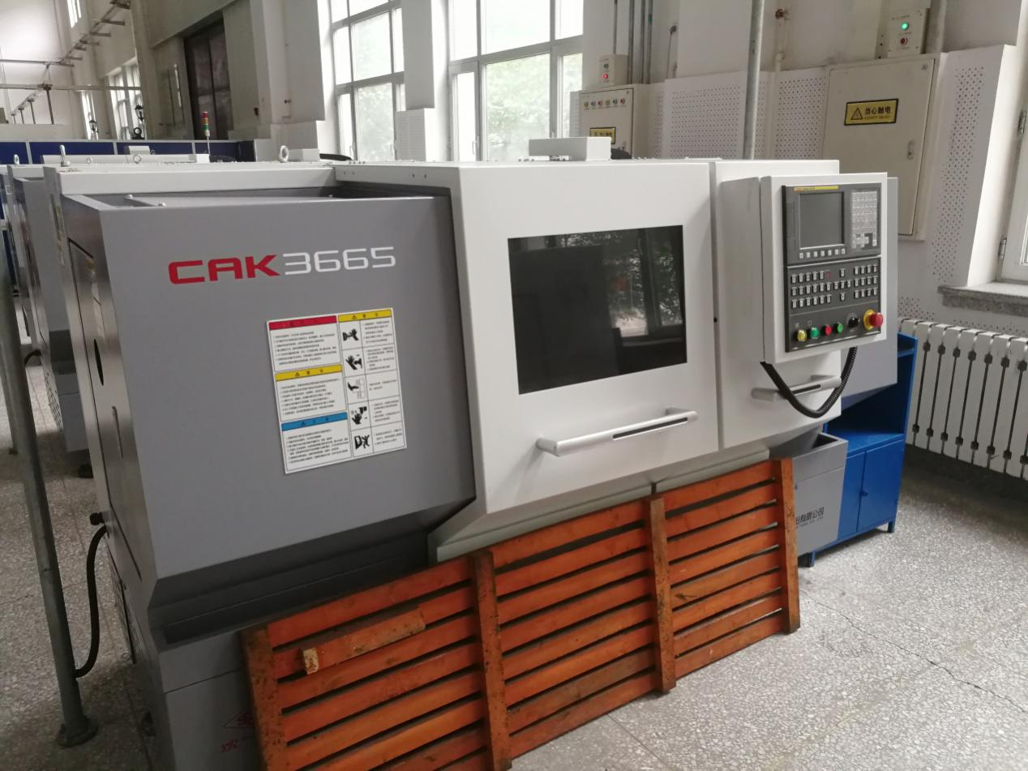
数控  线切割 | 数控线切割机床工作台采用淬火合金钢硬轨，耐磨性好，稳定可靠。精密滚珠丝杠传动，精度高，轻便灵活，噪音低。贮丝筒采用不锈钢组件，重量轻，无噪音，耐腐蚀。最大切割速度≥90mm²/min，加工精度按GB7926-87标准。数控线切割加工为新产品的试制、精密零件及模具加工开辟 了一条新的途径，主要应用于以下几个方面。(1)加工模具；(2)加工电火花成形加工用的电极；(3)加工各种型孔、凸轮、样板、成形刀具，同时还可以进行异形槽加工等。 | 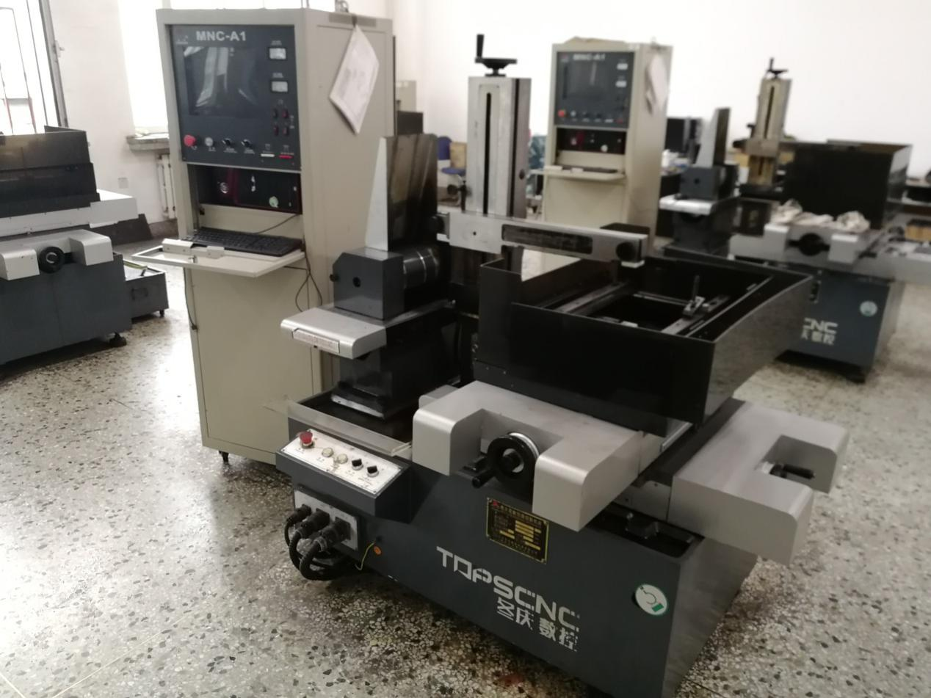
普铣床 | 工作台尺寸：1600mm*400mm。工作台最大承重800KG，主轴转速范围30-1500r/min等18种不同转速。切削进给速度23.5-1180mm/min。主要加工各种平面和沟槽。适合加工各种平面、斜面、台阶面、螺旋面、曲面、各种键槽、T型槽、燕尾槽、齿轮槽等工件。 | 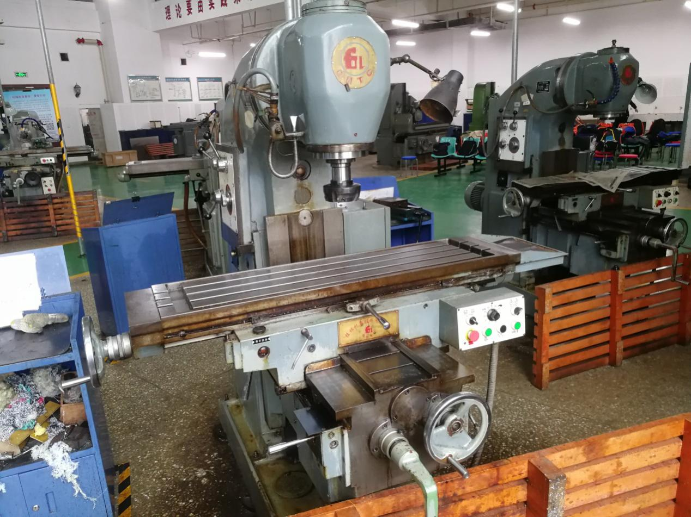
普磨床 | M7130平面磨床主要磨削各种平面，垂直面，工作台尺寸：680*300mm，最大磨削尺寸：1000*300mm，加工精度：0.002mm  适合磨削工件的平面、垂直面、斜面等表面。 | 